UD6 - Processos geològics externs

Els processos geològic externs són transformacions d’objectes geològics que tenen lloc a la superfície terrestre. Transformacions promogudes pel Sol i la gravetat.

1.1 Els efectes de viure al ras: meteorització

Meteorització: procés de descomposició de les roques i dels minerals a causa del seu contacte amb l’atmosfera in situ.

Però abans de sortir a la superfície i patir la meteorització, aquestes roques s’han format a __________________ amb unes condicions ________________________________.

Aquestes condicions prèvies, fan que davant de les noves condicions aquests minerals siguin inestables i es transformin en d’altres.

I quins processos canvien la roca? Processos mecànics i/o químics.

1.1.1 Meteorització mecànica

Ara, relaciona aquestes imatges amb el text de la pàgina 127 i explica que està succeint.
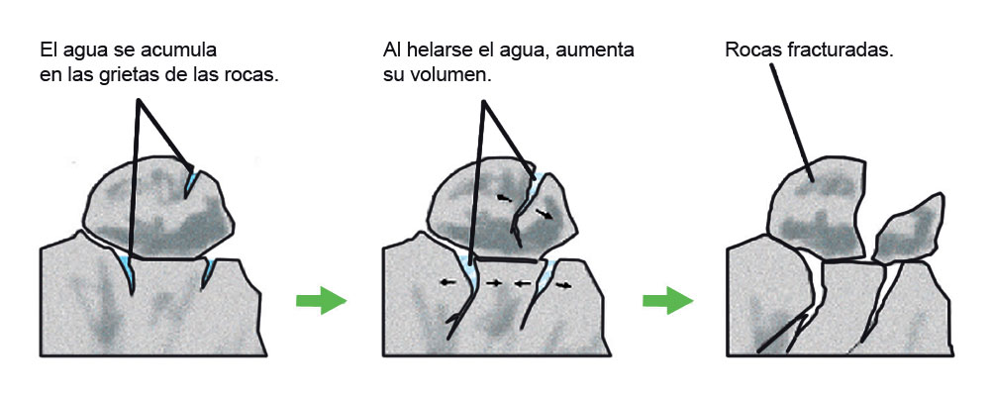
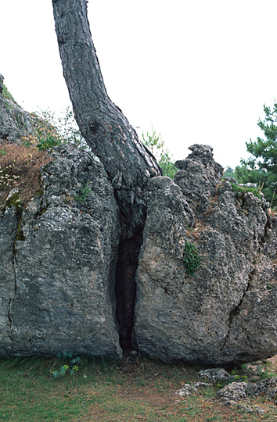
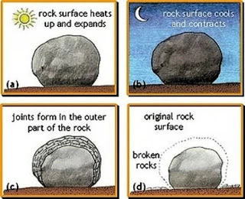

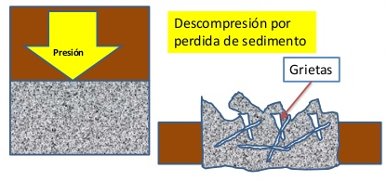

1.2.2 Meteorització química

És la transformació d’antics minerals a nous. Afecta sobretot a aquells que pateixen grans canvis de P i Tª des del seu origen fins a la superfície.

Però a més de canvis de P i Tª, quin creus què és l’agent principal de meteorització química en el Garraf?

Doncs aquí teniu uns quants exemples:

- Hidròlisi: Ions H⁺ i OH⁻ hidrolitzen i destrueixen xarxes cristal·lines de molts silicats, SiO (ex: quars, formen roques ígnies, formen ⅓ dels minerals coneguts, etc). Generen sòls sorrencs (erosionables) a través de roques granítiques.
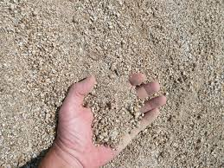

- Descarbonatació: Dissolució de roques calcàries (Garraf) per l’acidicitat de l’aigua. Aquesta acidicitat prové del CO₂ atmosfèric. Tot i que són insolubles aquestes roques. Generen un paisatge càrstic.
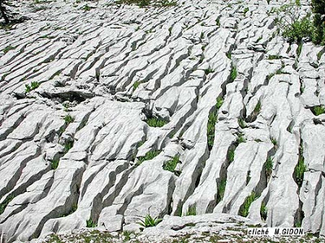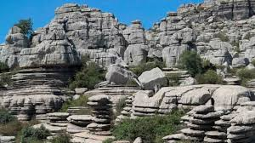

- Hidratació: Absorció d’aigua sense intercanvi d’ions. Ex: argiles expansives.
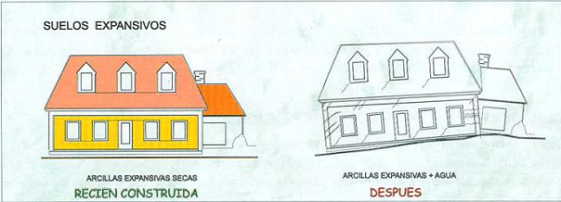

- Oxidació: Reacció O₂ dissolt en aigua amb ions bivalents (ferro o manganès dels minerals). Ex: el ferro quan s’oxida és insoluble i no pot ser transportat per l’aigua, quedant retingut en les roques i donant aquesta coloració vermella del terreny.
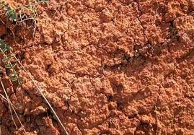

I tota aquesta meteorització química de que depén?

Quin és el resultat de la meteorització fisicoquímica de les roques?

1.2 Els agents externs

A través de la imatge següent i de la pàgina 129 del vostre llibre, fes un resum dels agents externs i de com el sistema morfoclimàtic afecta al relleu del clima i al seu agent geològic dominant. Ho pots representar amb un dibuix.

